记录编号： |  | 文件类别：

Vcat平台
需求规格说明书

文件修订记录：
版本编号 | *变化  状态 | 简要说明（变更内容和变更范围） | 日期 | 变更人
V1.0 | N | 新建 | 2022-03-02 | 徐法政
*变化状态：N——新建，C——变更，D——删除

目录
1 简介 3
1.1 文档介绍 3
1.2 业务背景 3
1.3 相关术语 3
2 系统通用性需求 4
2.1 性能需求 4
2.2 安全需求 4
2.3 政策法律需求 4
2.4 操作性需求 4
2.5 其他需求 4
3 业务描述及系统功能 4
3.1 业务描述 4
3.2 系统角色划分 4
3.3 系统功能用例 5
3.4 系统功能用例分析 7

简介

文档介绍
提供Vcat智能电子宠物平台的用户需求和系统需求，供相关人员参考。

业务背景
现实——虚拟接口，特别是现实——游戏接口，现已成为计算机应用领域发展的热点之一。元宇宙概念的兴起进一步促进了这种发展趋势。但元宇宙的概念较大，目前的发展过于依赖VR、XR等技术，技术瓶颈较高，且与现实世界互动的成本较高，其对数字孪生的建模要求也较高。另一方面，当下的游戏发展，内容难以突破预设内容的局限，而预设内容的局限往往降低了游戏的自由度体验。
至于在现实世界中，高压的社会节奏加强了人们对宠物陪伴和游戏娱乐的需求。但宠物的饲养往往存在一些困难。而ChatGPT在人机交换上的优异表现，为这种宠物陪伴需求和游戏自由度需求提供了技术支持。所以本项目计划制作一个Vcat智能宠物平台，包含交互式硬件及软件，并通过相关人工智能技术，实现一种自由度更高、交互性更强的智能宠物系统。并以此为平台，发展和搭载如基于游戏用户互动的数据挖掘及强化学习训练系统、基于图像融合的游戏生物自动生成系统、虚拟自然环境生成系统、自然的npc对话生成系统、计算机视觉自动数字孪生建模等技术。完成一种元宇宙应用的具体实现。
  - 相关术语（keywords?）
数字孪生、电子宠物、人工智能、强化学习、GPT3，元宇宙、AIoT、AI、Web

系统通用性需求

性能需求
2.1.1软件端需求：
1）软件后端：
（1）Vcat系统需要可以实时更新及访问的数据库，数据库应搭建在服务器并使数据查找响应时间不大于5秒。数据库良好工作时，能容纳的词条规模量级应在10^6及以上。数据库应支持O(nlogn)级别的区间数据维护。
（2）应使用至少2vCPU、2GiB的支持突发性能性的，拥有公网IP的云服务器。服务器内部及外部储存空间应至少2t。
（3）应支持如AI模型库等部分内容热更新。
2）软件前端：
（1）用户界面即时互动性操作响应时间（可交互时间）不超过一秒。网页首屏绘制时间应不超过1分钟，首次有效绘制时间应小于40秒，其他网页内的内容的首次内容绘制时间无特殊情况应不超过30秒，最大内容绘制时间应在3分钟以内。
（2）网页界面应支持至少720p的视频及60dpi的图像。

2.1.2 硬件端需求：
1）用户交互响应时间不超过3秒。
2）数据上传速度在1Mbps以上。

安全需求
满足国家信息安全等级保护三级认证。
Hjc

政策法律需求
Hjc

操作性需求
硬件需求：

软件需求：
操作简单易懂
独立网站

其他需求
网页可以切换中英文及暗黑模式。

业务描述及系统功能

业务描述
将课堂考勤人工点名及统计的方式使用软件系统进行实现。
老师可以在系统上创建自己的课程班级，导入自己课程班级的学生名单，可以在系统上点名，可以导出考勤统计结果。
学生可以系统上查看自己的考勤统计状态，可以在系统上请假。
管理员可以创建老师。

系统角色划分
角色名称 | 职责简述
管理员 | 创建老师
老师 | 创建班级、导入名单、点名、查看统计结果、导出统计结果
学生 | 查看自己统计结果、请假

系统功能用例

管理员功能用例
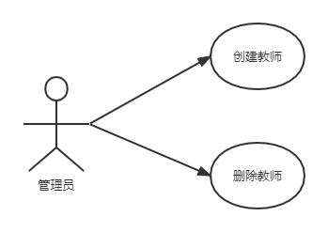

老师功能用例
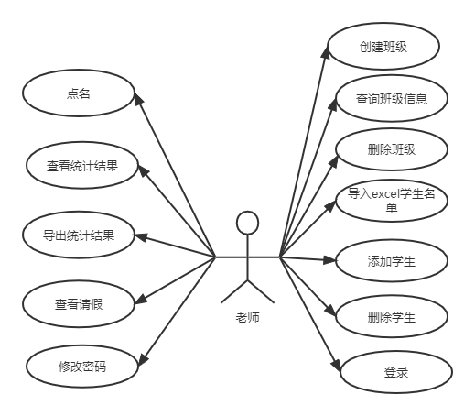

学生功能用例
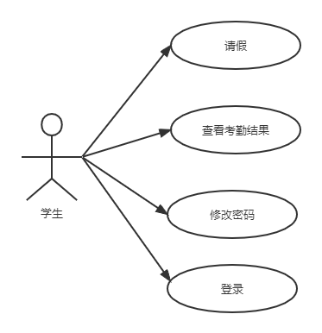

系统功能用例分析

管理员功能用例分析

添加教师

用例分析
用例简介
管理员添加教师。
执行者
管理员
前置条件
无
后置条件
无

路径
基本路径
1 管理员输入教师邮箱、手机号码、
2 由系统添加默认密码为手机号后6位。
3 添加成功并展示添加结果。

异常路径: 邮箱号已注册
1 返回提示邮箱号已注册

异常路径: 手机号码已注册
1 返回提示手机号码已注册

补充说明
教师信息字段列表
邮箱、手机号、密码

Web操作界面
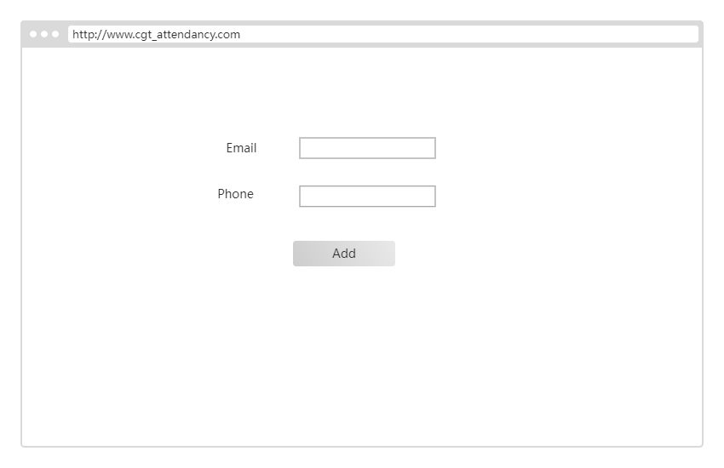

删除教师

用例分析
用例简介
管理员删除教师。
执行者
管理员
前置条件
无
后置条件
无

路径
基本路径
1 管理员输入教师邮箱执行删除
2 执行删除并返回删除结果

异常路径: 邮箱号不存在
1 返回提示邮箱号不存在

补充说明
无

Web操作界面

教师功能用例分析

登录

用例分析
用例简介
教师输入邮箱、密码登录系统。
执行者
教师
前置条件
无
后置条件
无

路径
基本路径
1 教师输入邮箱、密码登录
2 登录成功进入到课程展示页面
2a 密码错误

异常路径: 2a密码错误
1 返回提示密码错误

补充说明
无

Web操作界面
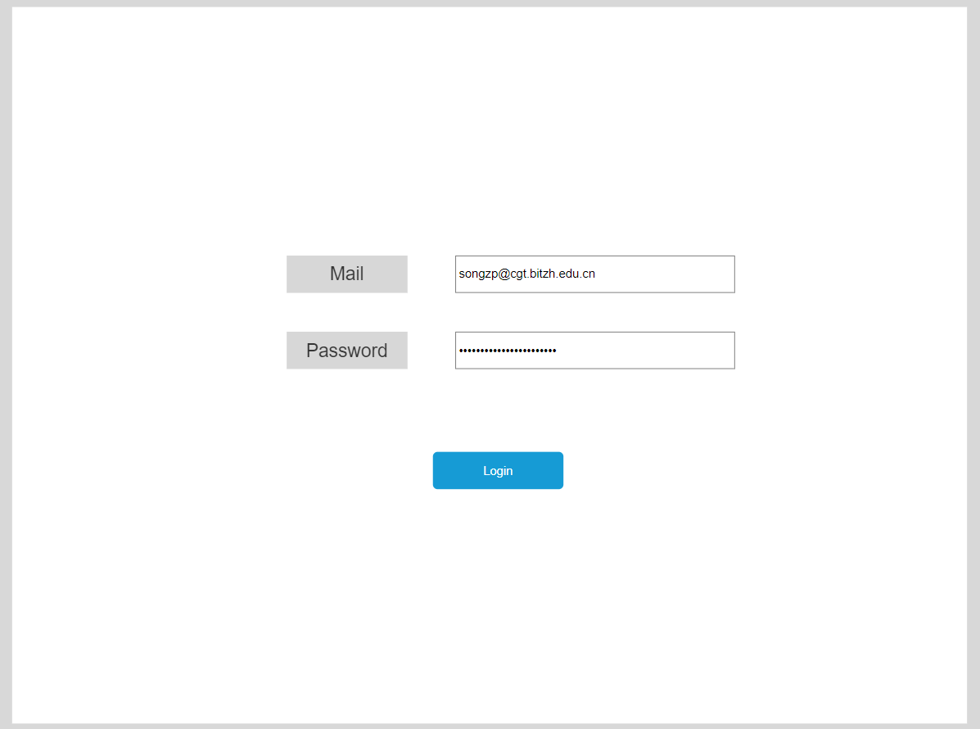

创建班级

用例分析
用例简介
教师创建自身所教的班级
执行者
教师
前置条件
无
后置条件
无

路径
基本路径
1 教师输入 年-学期(春夏秋冬)-课程名称-班级编号
2 点击添加
2a 班级已经存在

异常路径: 2a 班级已经存在
1 提示班级已经存在，并提示已创建班级的所有者老师。

补充说明
班级信息包括： 组合串(年-学期-课程号-分班号)， 年，学期，课程号，分班号。

Web操作界面

删除班级

用例分析
用例简介
教师删除自身所教的班级
执行者
教师
前置条件
无
后置条件
无

路径
基本路径
1 在查询班级信息界面点击Manage，进入管理界面
2 选中要删除的班级
3点击删除

异常路径:
补充说明

Web操作界面

      - 查询班级信息

用例分析
用例简介
教师查询自身所教的班级
执行者
教师
前置条件
无
后置条件
无

路径
基本路径
1 查询教师所教班级并展示信息

异常路径:

补充说明
班级信息包括： 组合串(年-学期-课程号-分班号)， 年，学期，课程号，分班号(可以没有)。

Web操作界面
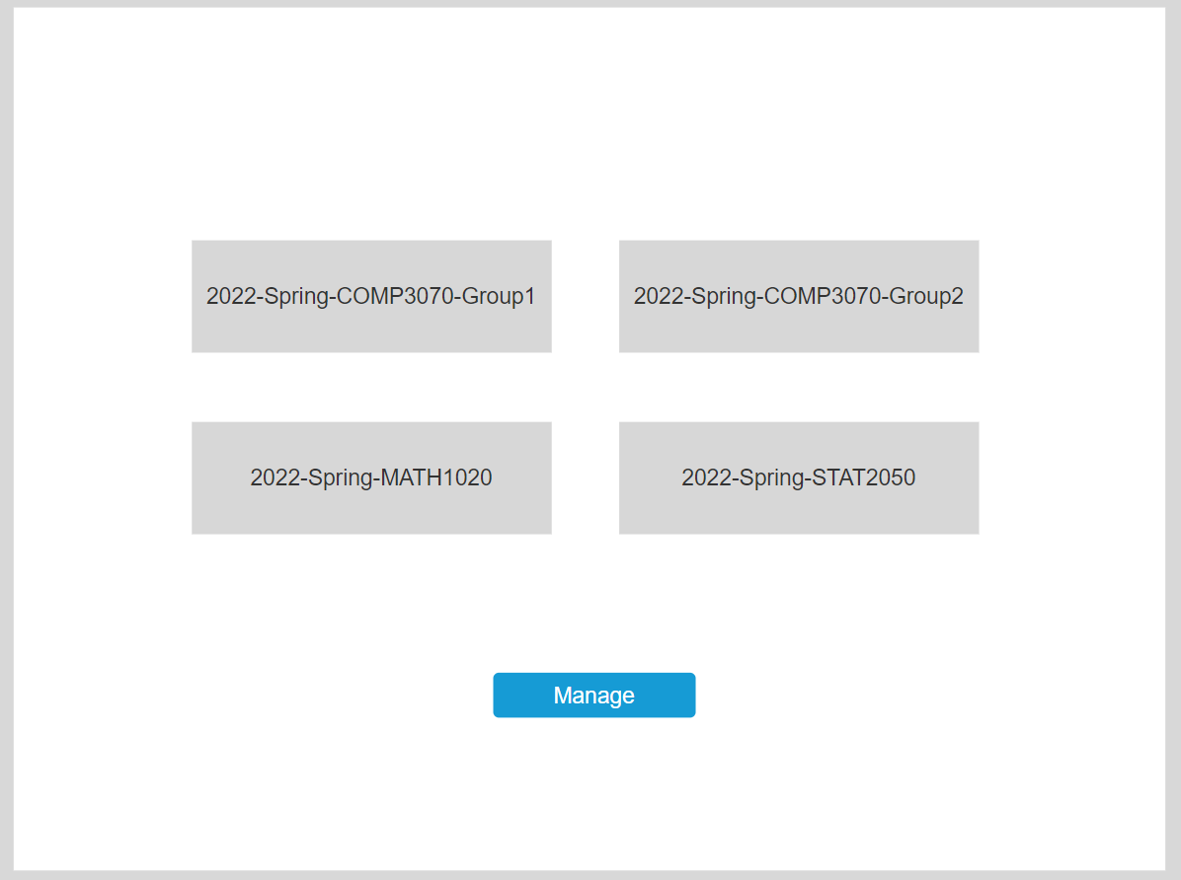

      - 导入学生名单

用例分析
用例简介
教师导入班级学生名单
执行者
教师
前置条件
CGT课程学生名单excel
后置条件
无

路径
基本路径
1 选择本地学生名单excel文件(execel文件由cgt排课系统导出)
2 点击Import导入
3 清除班级已有学生名单
4 在系统中创建学生信息用于登录
4a 系统中已有学生用户信息
5 将学生名单和班级信息组合存储
6 导入结束提示创建新学生个数，已有学生不用新创建个数。

异常路径: 4a 创建学生用户时，用户已存在
1 直接跳过此学生用户的创建，不做处理

补充说明
学生用户信息： 学号、邮箱、拼音名字、中文名、专业、年级

Web操作界面
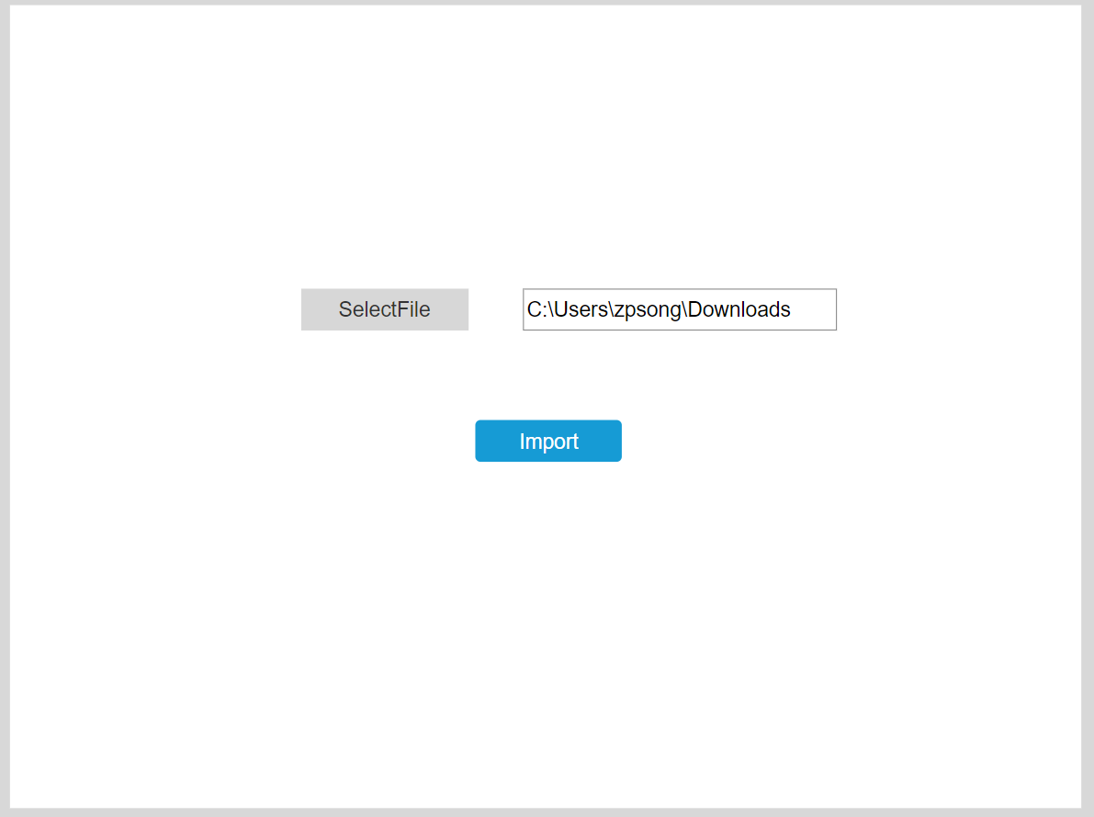
      - 点名(出勤检查)

用例分析
用例简介
教师进行点名
执行者
教师
前置条件
无
后置条件
无

路径
基本路径
1 界面展示检查日期，拼音名字，中文名字
2 点击出勤或者缺席，如果出勤则按钮显示绿色，如果缺席则按钮显示为红色.
3 点击Next进入下一个学生出勤检查。
4 点击Finish按钮，如果有剩余的未点名学生，则全部设置为出席
5 检查完成后，显示当前检查结果(总人数、出席人数、缺席人数)

异常路径:

补充说明

Web操作界面
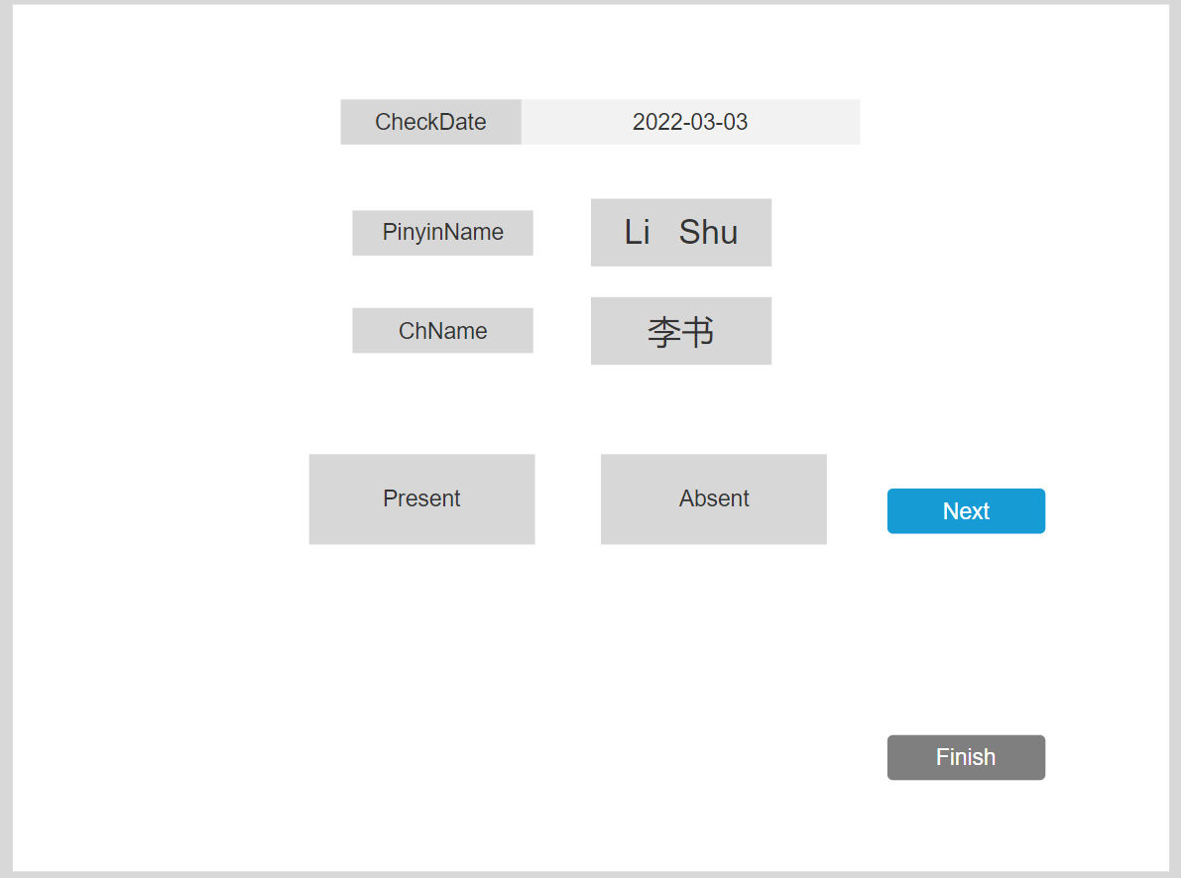

查询学生名单

用例分析
用例简介
教师查询某个班级的学生名单
执行者
教师
前置条件
无
后置条件
无

路径
基本路径
1 在具体班级信息界面点击查询学生名单
2 展示学生名单

异常路径:
补充说明

Web操作界面

删除学生

用例分析
用例简介
教师删除某个班级的学生，可以单选和多选。
执行者
教师
前置条件
无
后置条件
无

路径
基本路径
1 进入查询学生名单界面
2 单选或者多选学生
3 点击删除

异常路径:
补充说明

Web操作界面

添加学生

用例分析
用例简介
教师单个添加学生
执行者
教师
前置条件
无
后置条件
无

路径
基本路径
1 进入具体班级管理界面
2 点击添加学生按钮
3 进入添加界面
4 输入学号、邮箱、拼音名字、中文名、专业、年级
5 点击添加按钮
5a 学生已添加在此班级

异常路径: 5a 学生已添加在此班级
1 提示学生已在此班级

补充说明

Web操作界面

查看出勤统计结果

用例分析
用例简介
教师查看班级出勤统计结果
执行者
教师
前置条件
无
后置条件
无

路径
基本路径
1 进入具体班级管理界面
2 点击查看出勤统计结果
3 按列表展示学生出勤统计结果，出勤统计包括: 出勤天数，考勤天数，缺席天数，病假天数，按日列出是否出席.

异常路径:
补充说明

Web操作界面

导出出勤统计结果

用例分析
用例简介
教师导出出勤统计结果到excel
执行者
教师
前置条件
无
后置条件
无

路径
基本路径
1 进入具体班级管理界面
2 点击导出勤统计结果
按列表导出学生出勤统计结果，出勤统计包括: 出勤天数，考勤天数，缺席天数，病假天数，按日列出是否出席.

异常路径:
补充说明

Web操作界面

